МИНИСТЕРСТВО НАУКИ И ВЫСШЕГО ОБРАЗОВАНИЯ РОССИЙСКОЙ ФЕДЕРАЦИИ

ФЕДЕРАЛЬНОЕ ГОСУДАРСТВЕННОЕ БЮДЖЕТНОЕ ОБРАЗОВАТЕЛЬНОЕ УЧРЕЖДЕНИЕ

ВЫСШЕГО ОБРАЗОВАНИЯ

«НОВОСИБИРСКИЙ ГОСУДАРСТВЕННЫЙ ТЕХНИЧЕСКИЙ УНИВЕРСИТЕТ»

ФАКУЛЬТЕТ БИЗНЕСА

Кафедра Экономической информатики

**ОТЧЁТ О ВЫПОЛНЕНИИ РАСЧЕТНО-ГРАФИЧЕСКОГО ЗАДАНИЯ**

по дисциплине

«WEB - программирование»

|  |  |  |  |  |
| --- | --- | --- | --- | --- |
| **Выполнил:** |  | **Проверил:** |  | |
| Студент | *Лапшин Е.В.* | Преподаватель | *Медведев С.Ю.* | |
| Факультет | *Факультет бизнеса* |  |  | |
| Направление (специальность) подготовки | *Бизнес-информатика* | Балл: _________ | |  |
| Группа | *ФБИ-23* | Оценка *_________________* | | |
| Шифр | 090590487 |  |  | |
| ____________________________ | | ____________________________ | | |
| Подпись студента | | Подпись преподавателя | | |
| Дата сдачи: | «__»__________20__г. | Дата защиты: | «__»__________20__г. | |

Новосибирск 2024

Оглавление

**Введение** 3

**Глава 1** 4

**Глава 2** 5

**Заключение** 12

**Список использованных источников** 13

**Приложения** 14

# **Введение**

Целью данного задания является создание полнофункционального веб-сайта, включающего в себя несколько взаимосвязанных страниц, оформленных с использованием HTML, CSS и JavaScript. Задание включает в себя разработку структуры и дизайна сайта, верстку страниц, реализацию интерактивных элементов и функциональности с использованием JavaScript. По завершении работы должен получится готовый веб-сайт и исходный код, демонстрируя практические навыки веб-разработки.

# **Глава 1**

В целом в этой работе использовались следующие технологии и инструменты:

1. HTML (Hypertext Markup Language) - стандартный язык разметки для создания структуры и содержимого веб-страниц.
2. CSS (Cascading Style Sheets) - язык стилей, используемый для оформления внешнего вида веб-страниц, включая размеры, цвета, шрифты, расположение элементов и многое другое.
3. JavaScript - это мультипарадигменный язык программирования, который изначально был разработан для создания интерактивных веб-приложений и добавления динамического поведения на веб-страницы.

# **Глава 2**

В данной главе описываем выполненные действия и приводим скриншоты, которые поступают по мере выполнения работы:

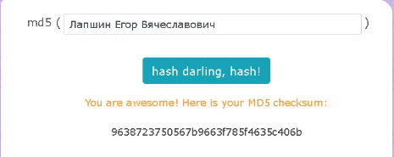

Рисунок 1 – нахождение хеша

Берем 7 последних шестнадцатеричных цифр и делим на 600 и находим остаток от деления. Мой вариант – 251.

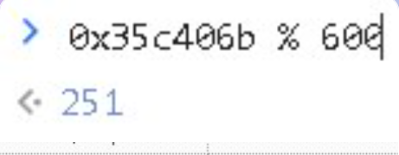

Рисунок 2 – нахождения номера варианта для компании

https://ndb24.ru/

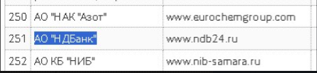

Рисунок 3 – нахождение компании на сайте <https://www.moex.com/ru/members.aspx?tid=1179>

Далее находим номер варианта для меню делением на 9. Мой вариант 2: Меню слева на всю высоту экрана. При прокручивании сайта панель должна оставаться на месте, т.е. не прокручиваться.

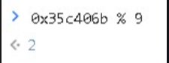

Рисунок 4 - нахождения номера варианта для меню

Далее находим номер варианта для валюты делением на 43. Мой вариант 22: Китайский юань

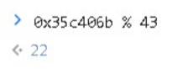

Рисунок 5 - нахождения номера варианта для валюты

Исходя из нашего варианта получаем такую панель меню, расположенную слева страницы.

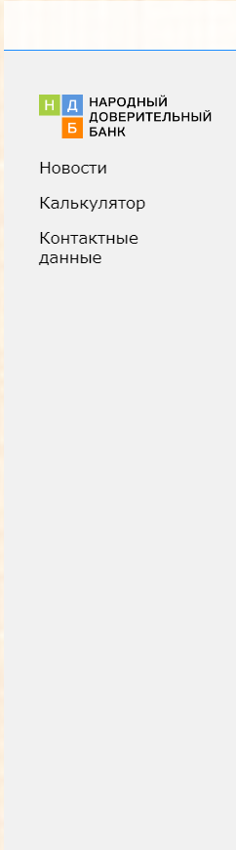

Рисунок 6 – панель меню

Далее оформляем страницу «О компании», на ней содержится определение, год создания, список услуг, и текст о компании.

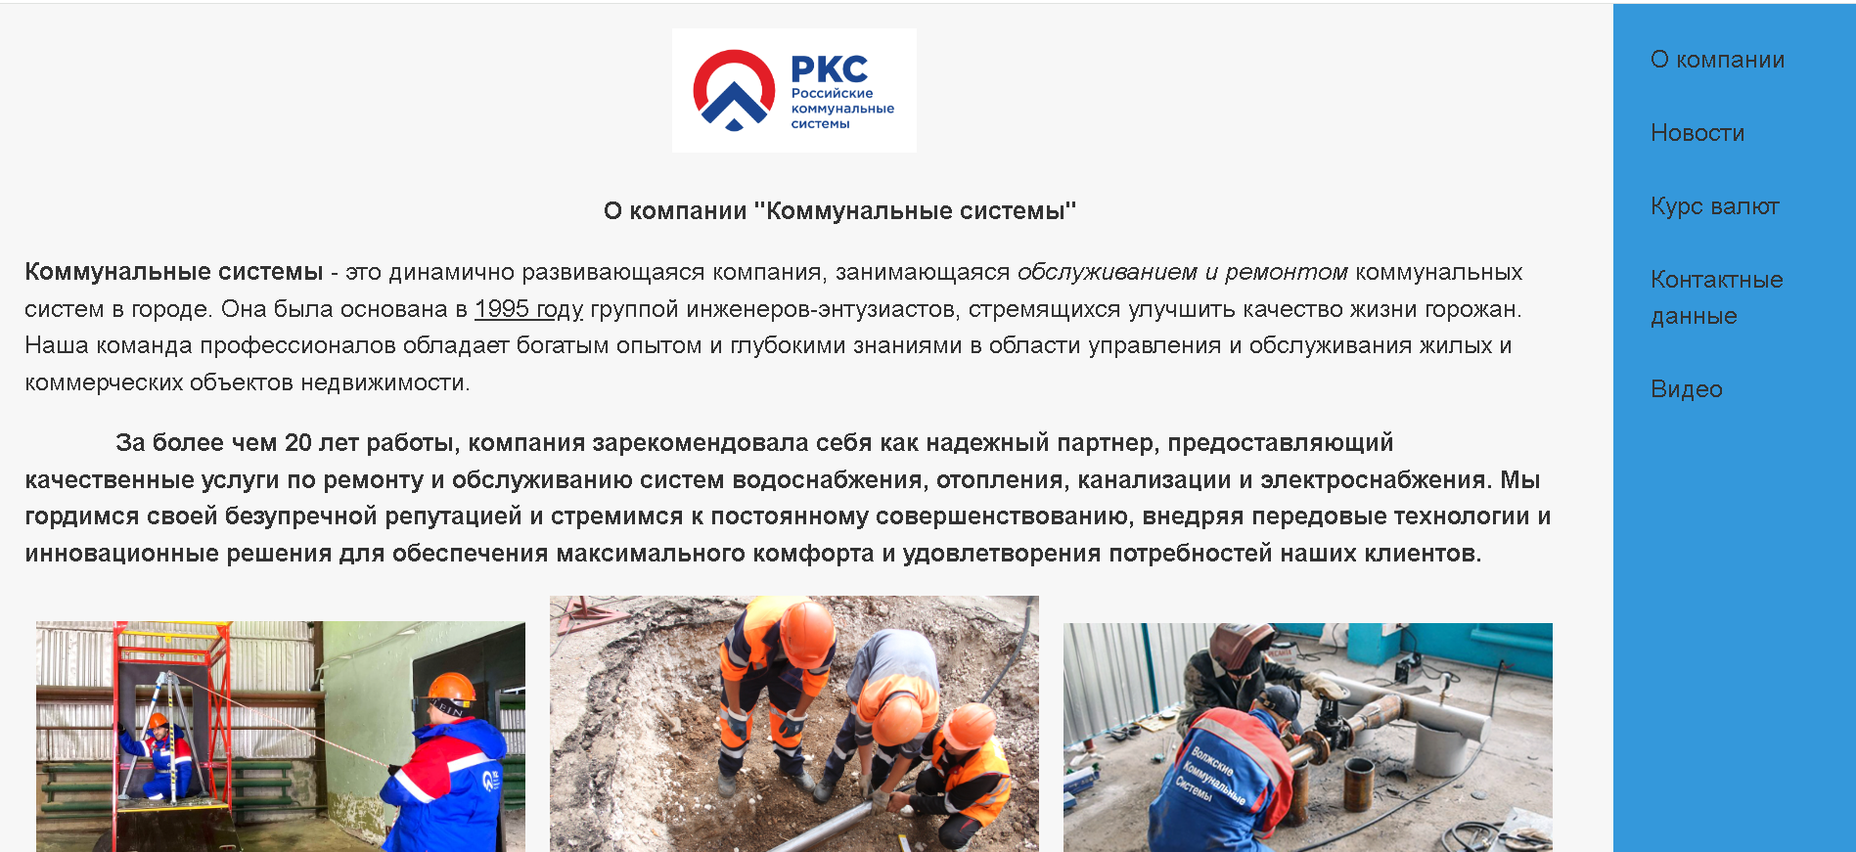

Рисунок 7 – первая страница

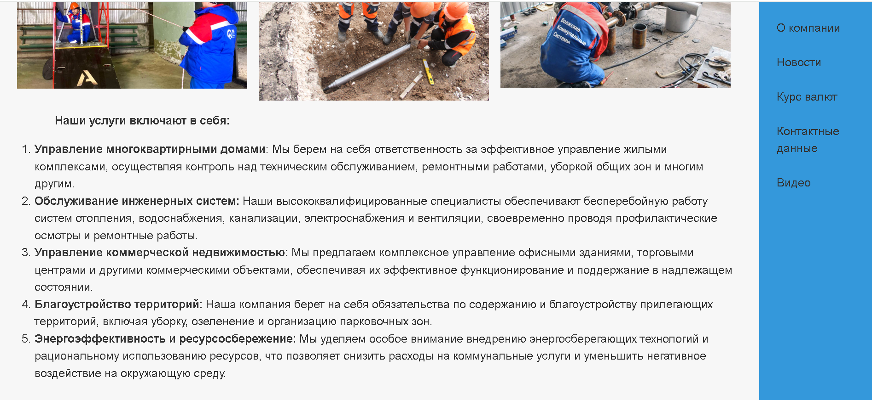

Рисунок 8 – вторая страница

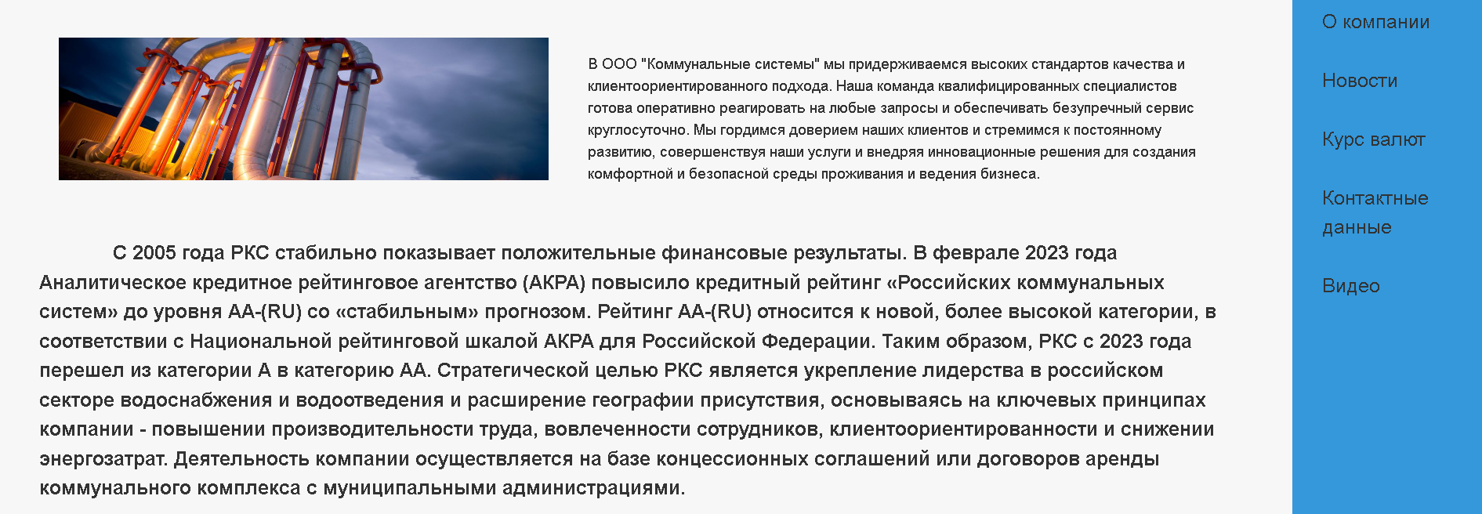

Рисунок 9 – третья страница

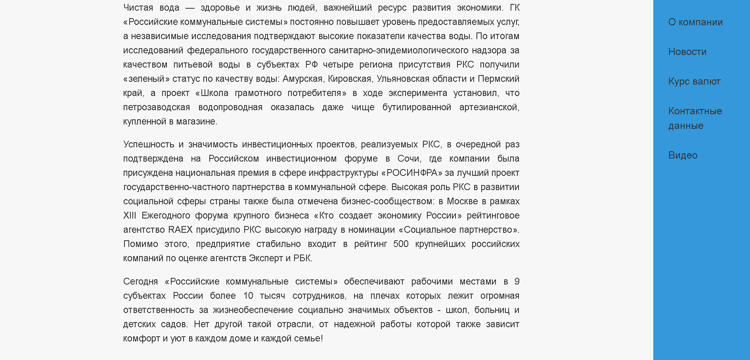

Рисунок 10 – четвертая страница

Далее оформляем страницу новостей, при нажатии кнопки показать выдается страница с новостью. Всего новостей 12.

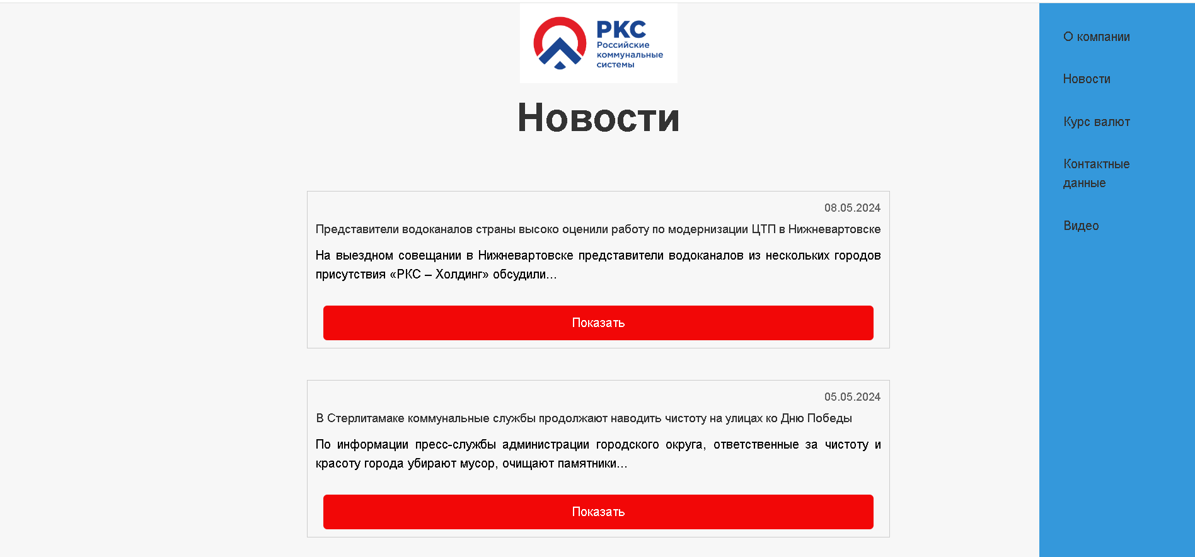

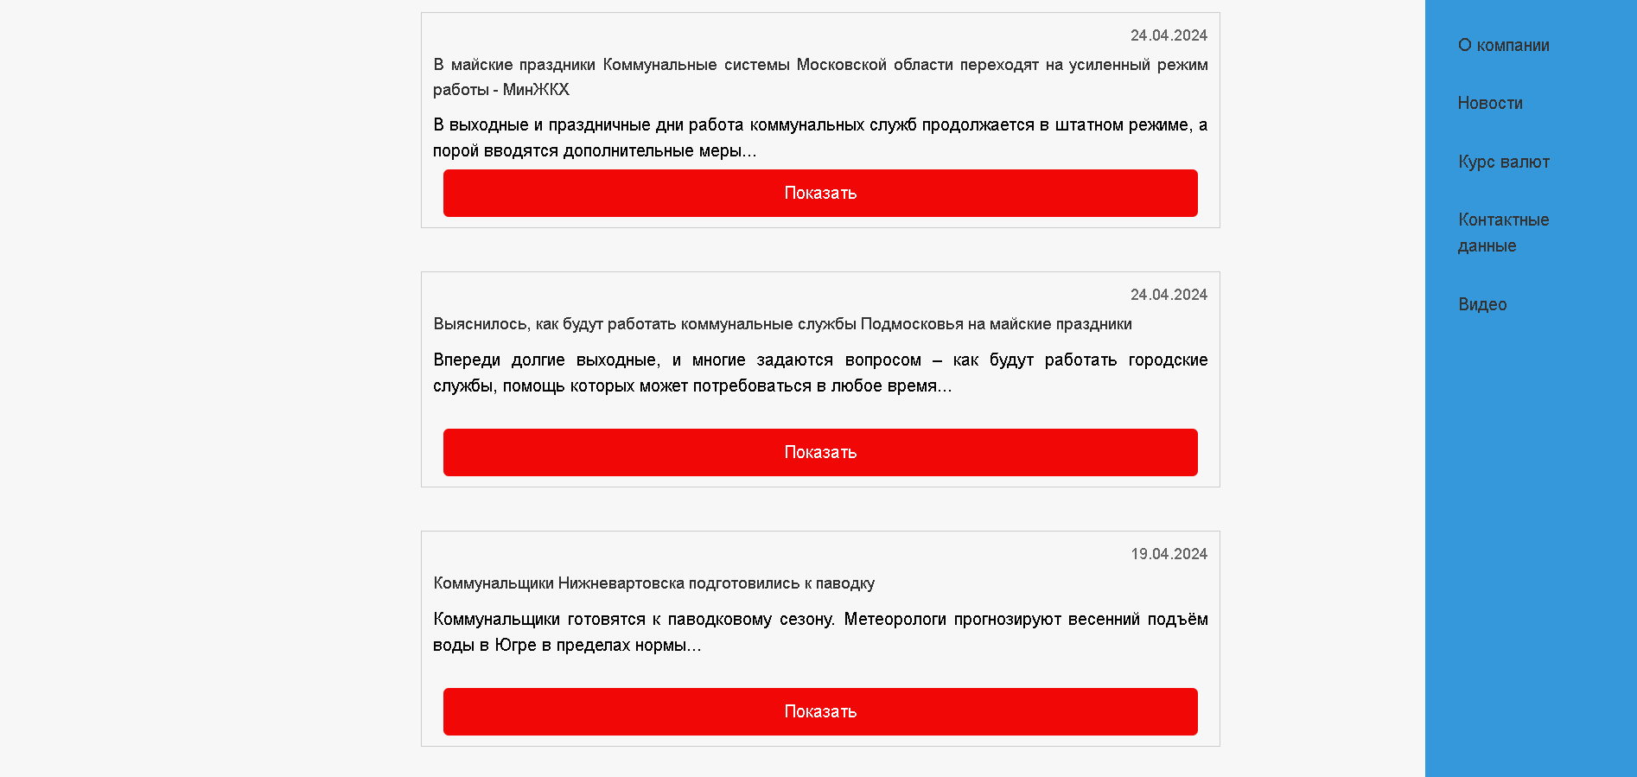

Рисунок 11,12 – новости

Далее оформляем конвертацию валют. Работает перевод как в турецкую лиру, так и обратно в рубли.

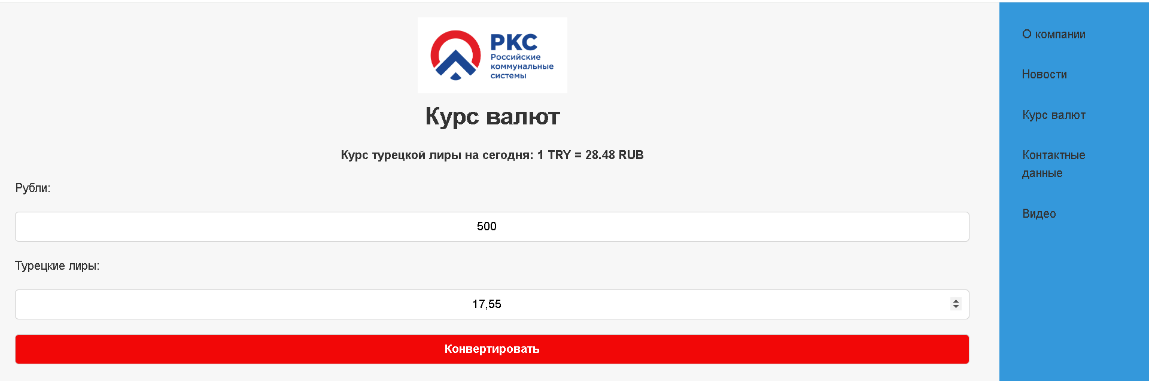

Рисунок 13 – из рублей в турецкую лиру

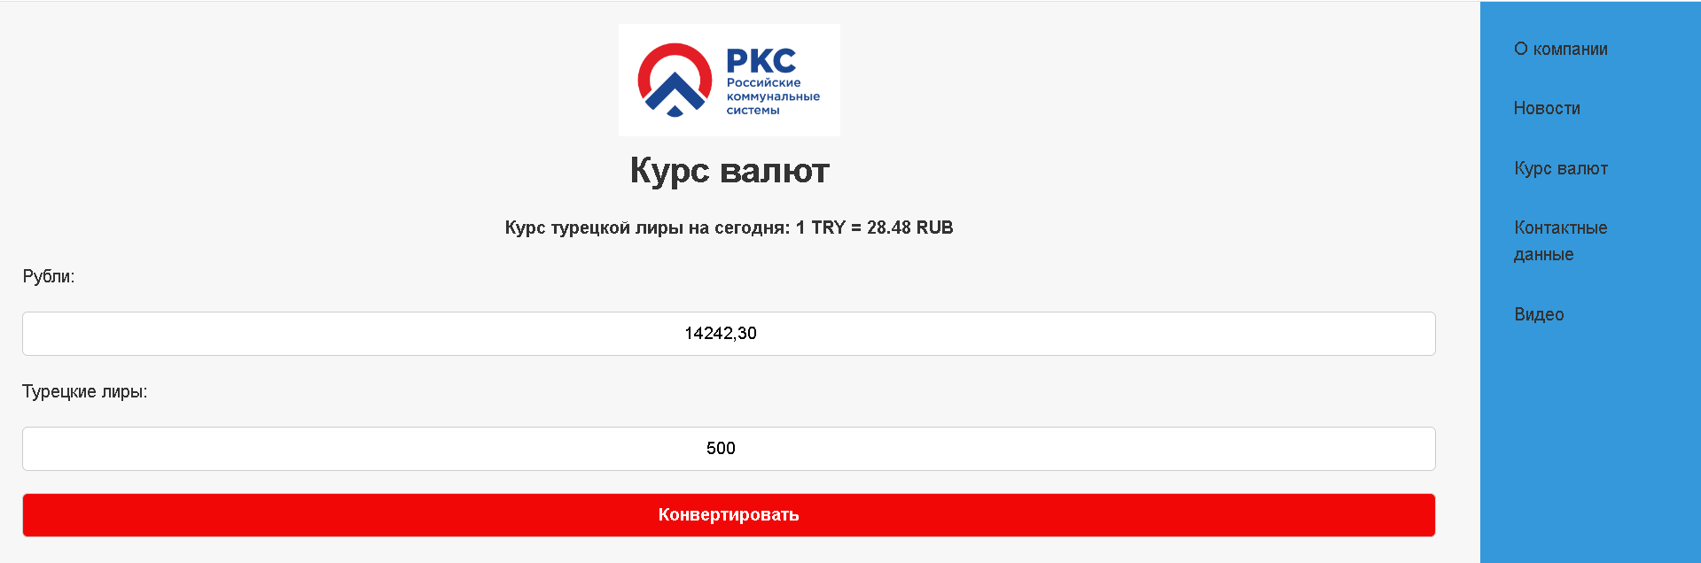

Рисунок 14 – из турецкой лиры в рубли

Оформляем страницу «Контактные данные» с картой.

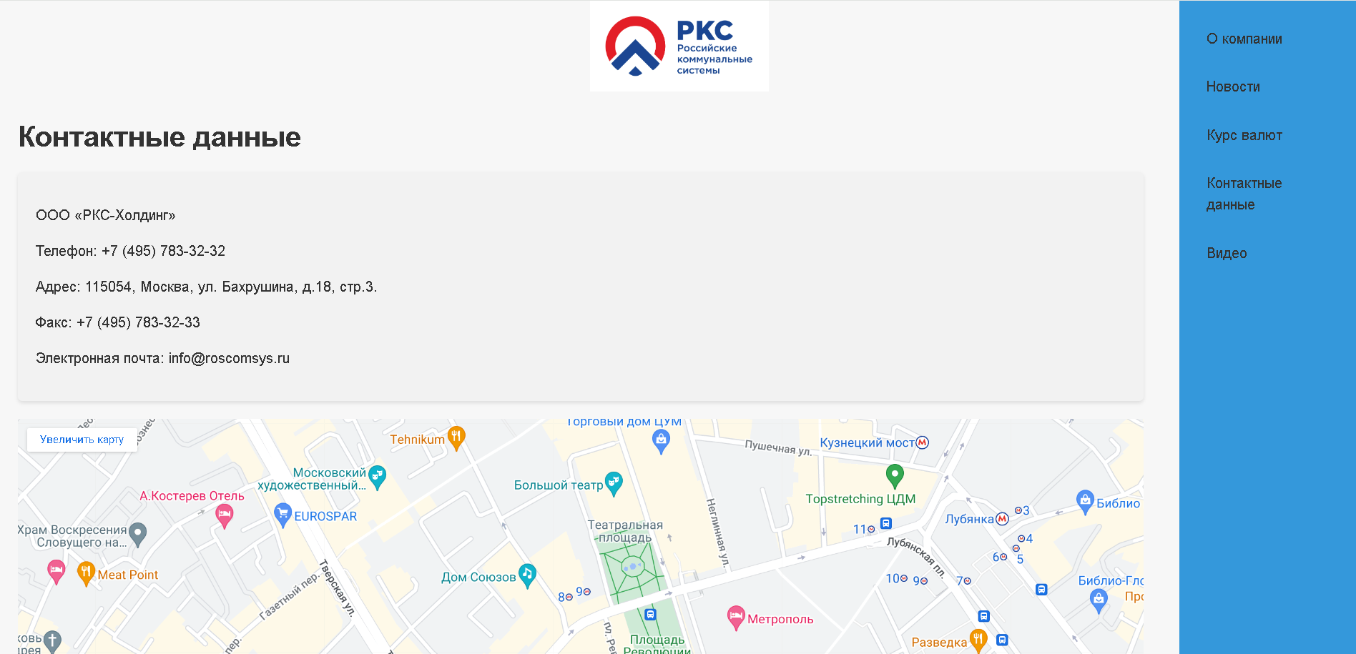

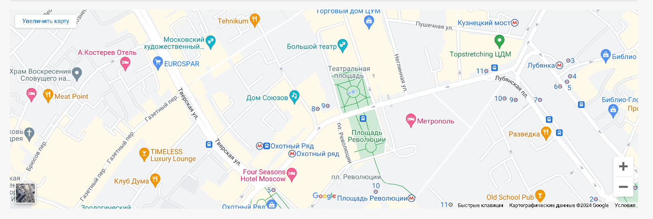

Рисунок 15,16 – контактные данные

Так же делаем страницу «Видео о компании», внедряя видео о компании с ютуба.

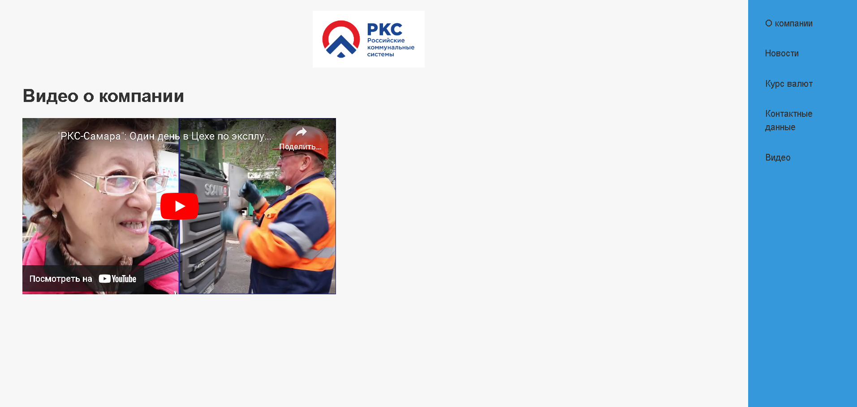

Рисунок 17 – видео о компании

# **Заключение**

# **Список использованных источников**

# **Приложения**